Tüm PDF dosyaları ücretsiz üyeliksiz bu linkte

PARABOL KONU ANLATIM
Matematikkafe.com
A. TANIM

f(x) = ax² + bx + c
biçimindeki fonksiyonlara ikinci dereceden bir değişkenli fonksiyonlar denir. İkinci dereceden fonksiyonun analitik düzlemdeki görüntüsüne ise parabol denir (Yeni adı ile Karesel Fonksiyon).
Parabol, düzgün tel parçasının uçlarından tutularak bükülmesiyle oluşan, aşağıdaki gibi kolları yukarıya doğru ya da aşağıya doğru olan bir eğridir.

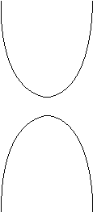

B. PARABOLÜN TEPE NOKTASI

f(x) = ax² + bx + c fonksiyonunun tepe noktası
T(r, k) olmak üzere,
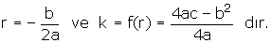

➲ Parabol
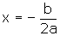
doğrusuna göre simetriktir.

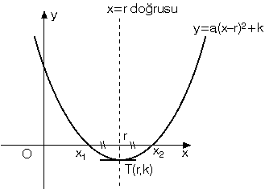

doğrusu parabolün simetri eksenidir.

y = a(x – r)² + k fonksiyonunun grafiğinin tepe noktası T(r, k) dır.

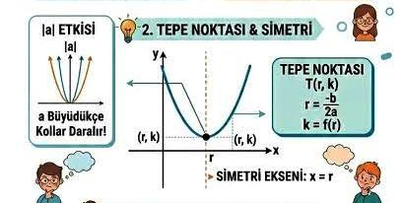

C. GRAFİĞİN EKSENLERİ KESTİĞİ NOKTALAR

Parabolün Ox eksenini kestiği noktalar A ve B, Oy eksenini kestiği nokta C olsun.
ax² + bx + c = 0 ın kökleri x₁ ve x₂ ise
A(x₁, 0), B(x₂, 0), C(0, c) dir.
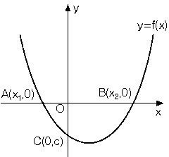

➲
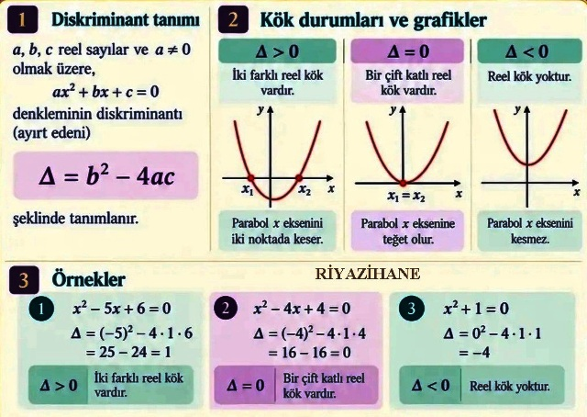

D. x² NİN KAT SAYISI OLAN a NIN İŞARETİ
1)  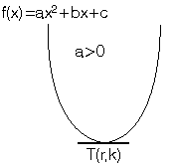 | a > 0 ise, parabolün kolları yukarı doğru olup, f(x) in en küçük değeri tepe noktasının ordinatı olan k dır.

2)  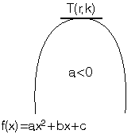 | a < 0 ise, parabolün kolları aşağı doğru olup, f(x) in en büyük değeri tepe noktasının ordinatı olan k dır.

➲ f(x) = ax² + bx + c fonksiyonunun grafiğini çizmek için,

1) Fonksiyonun tepe noktası bulunur.
2) Fonksiyonun eksenleri kestiği noktalar bulunur.
3) a nın işaretine bakılarak parabolün kollarının yönü belirlenir.



E. GRAFİĞİ VERİLEN PARABOLÜN DENKLEMİNİN YAZILMASI

1. Parabolün Ox Eksenini Kestiği Noktalar Biliniyorsa
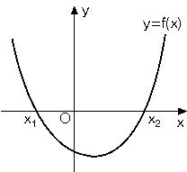
y = f(x) = a(x – x₁) (x – x₂) ... (1) dir.
Burada a değerini bulmak için, parabol üzerindeki herhangi bir noktanın değerleri (1) de yazılır.

2. Parabolün Tepe Noktası Biliniyorsa

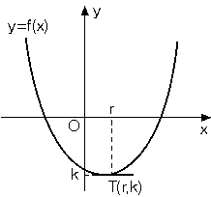
y = f(x) = a(x – r)² + k ... (1) dir.
Burada a değerini bulmak için, parabol üzerindeki herhangi bir noktanın değerleri (1) de yazılır.
3. Parabolün Geçtiği Üç Nokta Biliniyorsa
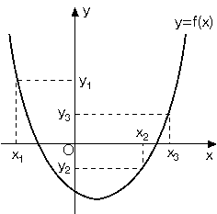
y₁ = ax₁² + bx₁ + c ... (1)
y₂ = ax₂² + bx₂ + c ... (2)
y₃ = ax₃² + bx₃ + c ... (3)
Bu üç denklemi ortak çözerek a, b, c yi buluruz.

F.
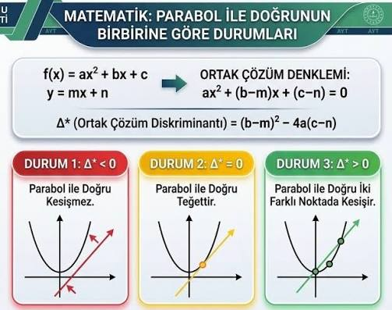 Matematik Kafe

